MAA2 koe ratkaisut

1. Monivalinta (Määrittelyehdot), 12 p.
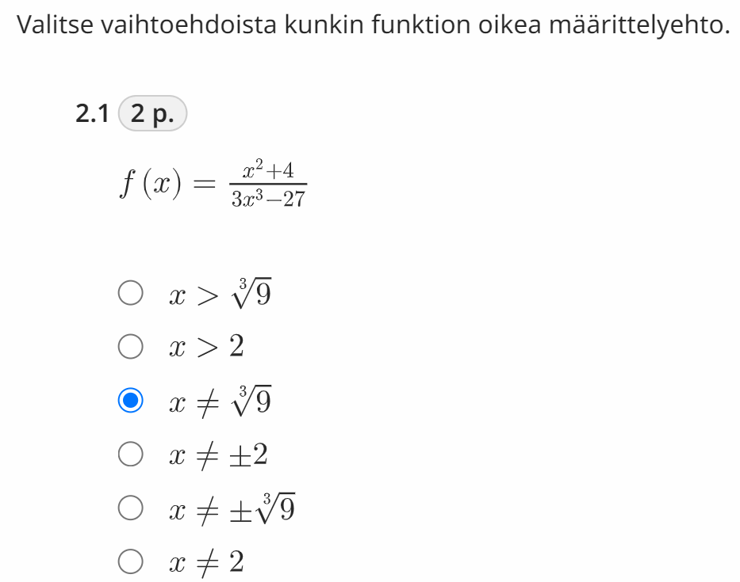

Perustelu:
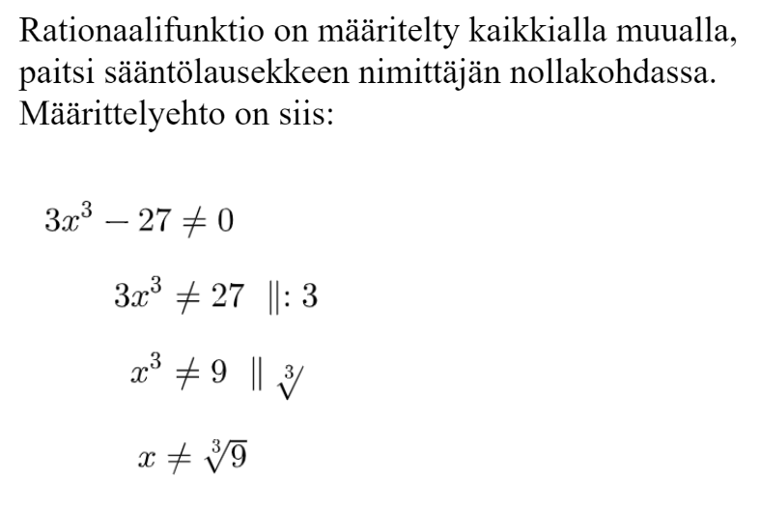

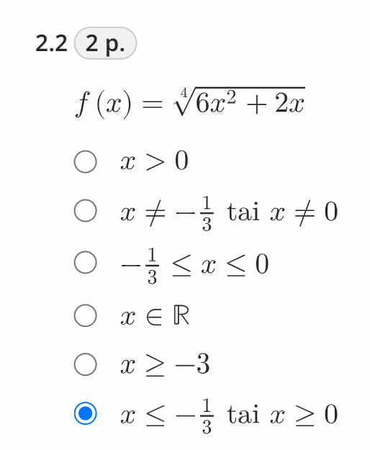

Perustelu:
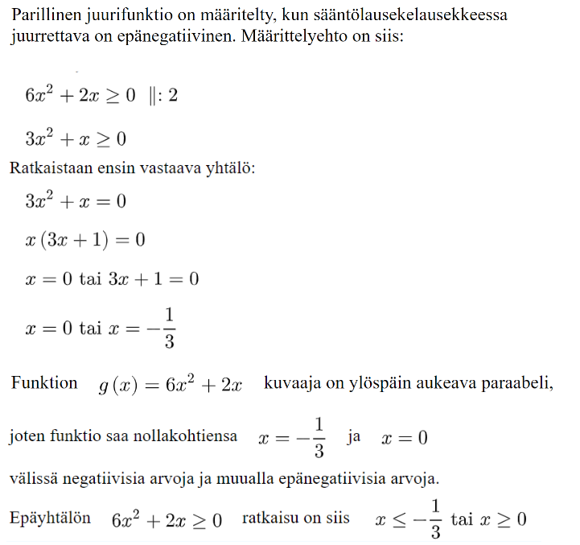

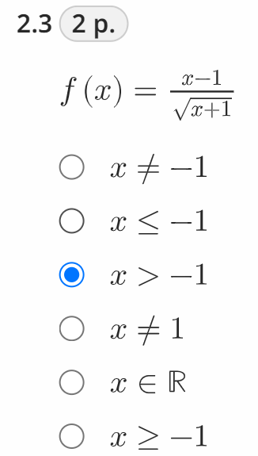
Perustelu:
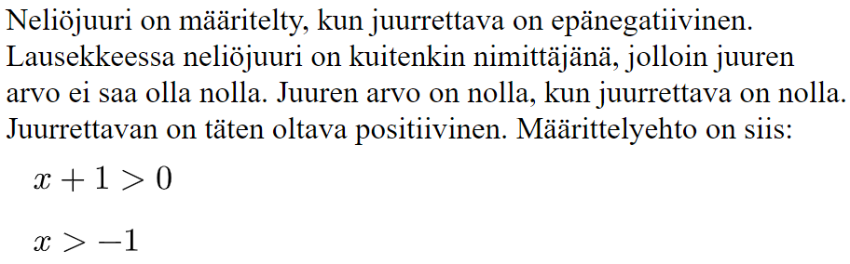

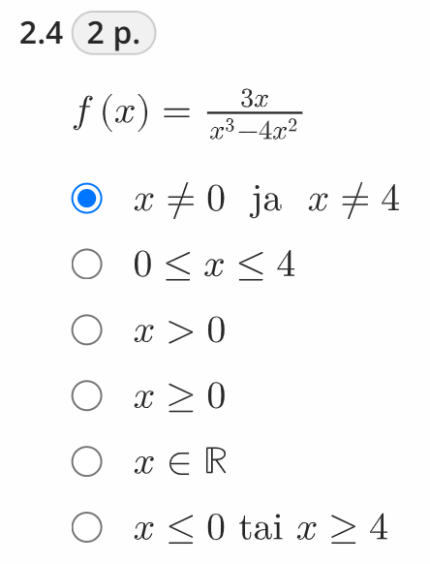
Perustelu:

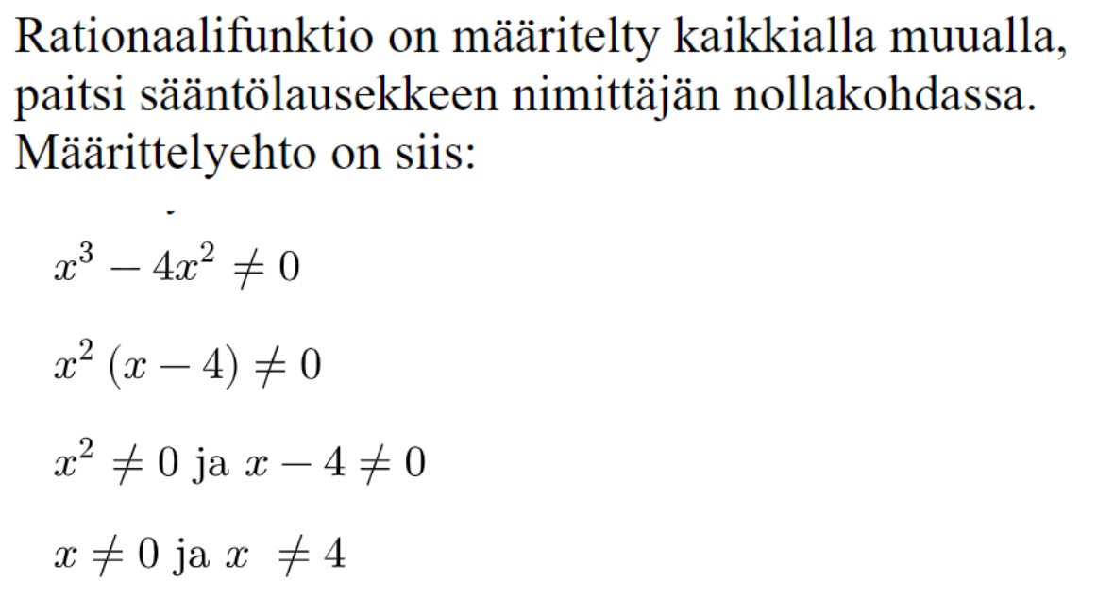

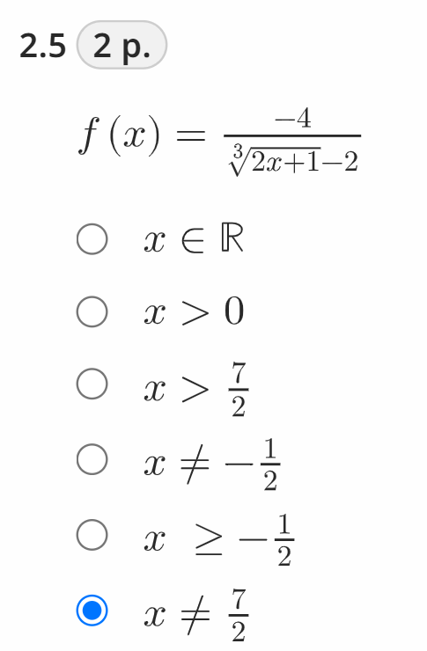
Perustelu:
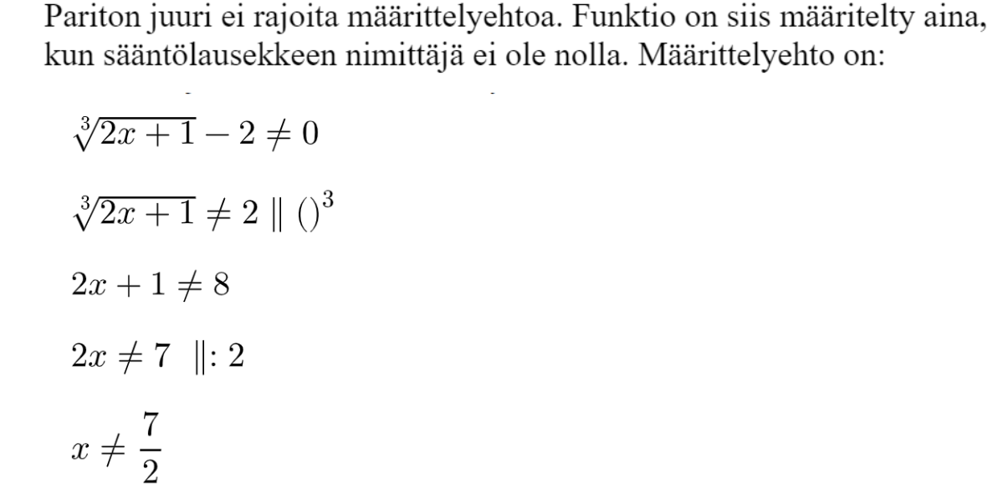
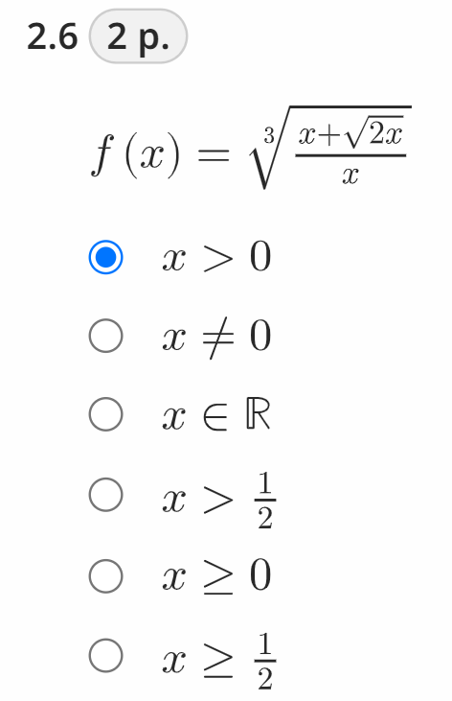

Perustelu:
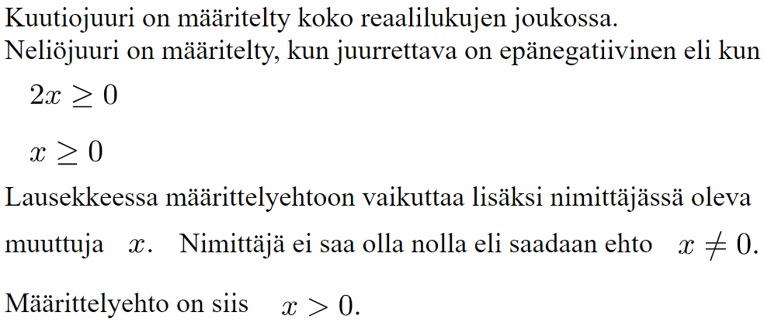

2. Korkeamman asteen yhtälö ja epäyhtälö, 12 p.
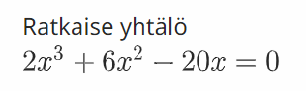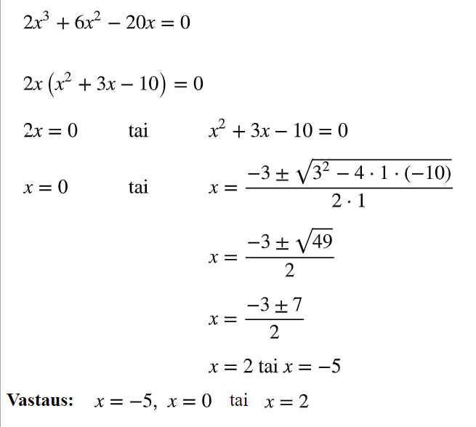
Ratkaisu:

Pisteytys:
- Yhteinen tekijä: 1p
- Yksi ratkaisu 1. asteen tekijästä: 1p
- Ratkaisukaavaan sijoittaminen: 1p
- Muoto, jossa ei enää neliöjuurta: 1p
- Kaksi ratkaisua lisää: 2p

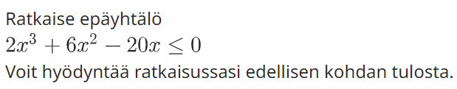

Ratkaisu:

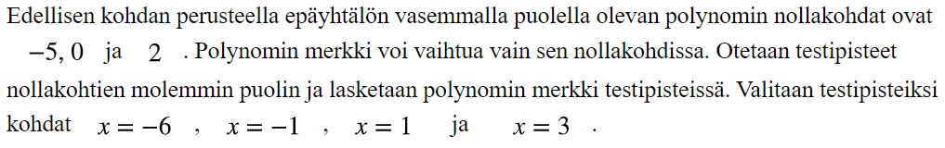

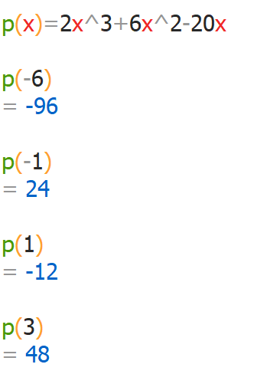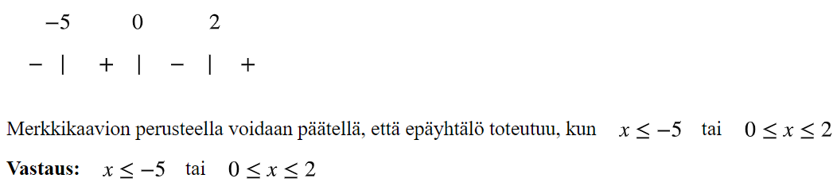
Pisteytys:
- Nollakohtien yhteys epäyhtälön ratkaisemiseen: 1p
- Testipisteet valittu oikein:1p
- Testipisteiden avulla merkki kullakin välillä, esim. merkkikaavio: 2p
- Vastaus muodostettu oikein: 2p

3. Rationaalilausekkeen sieventäminen, 12 p.
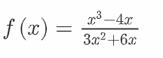
Ratkaisu:
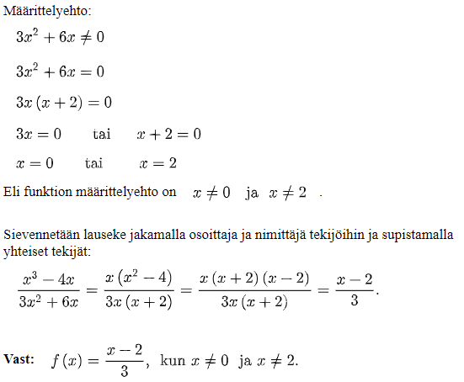

Pisteytys:

- Määrittelyhto 2p Virhe eli x ei saa olla 0 tai -2
- Osoittajan jako tekijöihin oikein 2p
- Nimittäjän jako tekijöihin oikein 1p
- Sievennetty muoto 1p

11. Rationaaliyhtälöitä, 12 p.
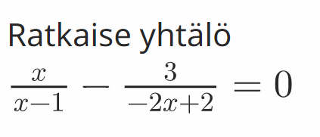
Ratkaisu:
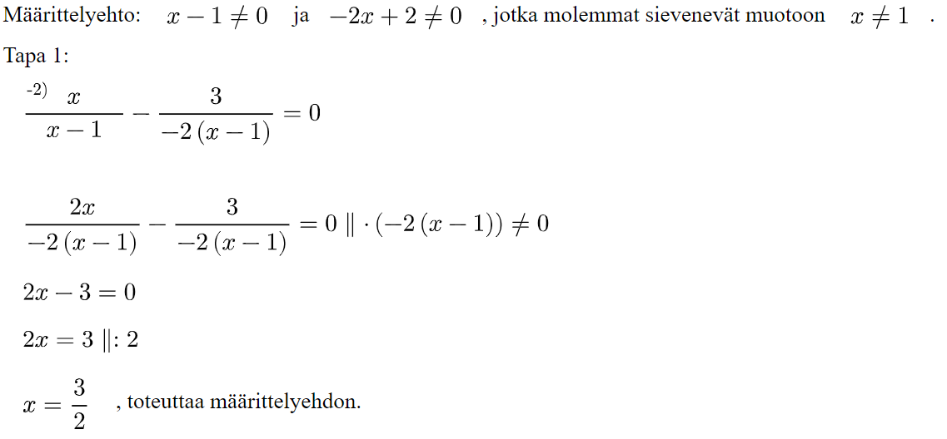

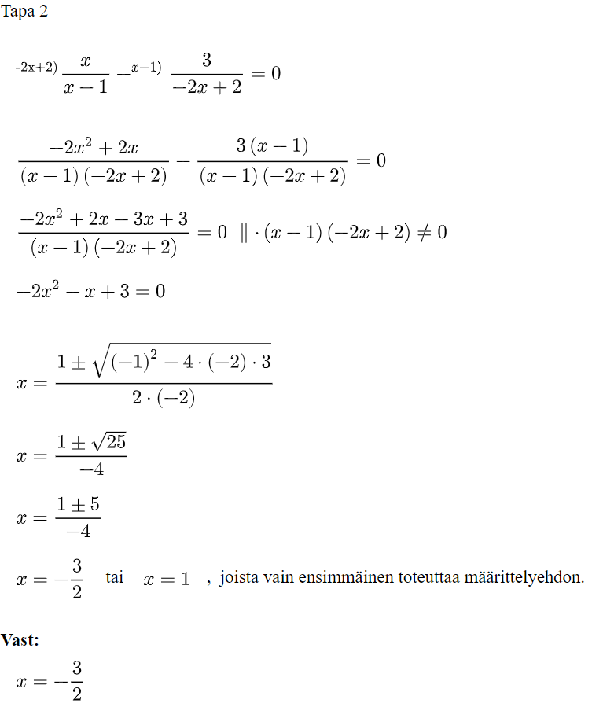
Pisteytys:
TAPA1:
- Määrittelyehto: 1p
- Jälkimmäisen murtolausekkeen nimittäjässä yhteisen tekijän erottaminen: 1p
- Saman nimisiksi laventaminen: 1p
- Nimittäjän kertominen pois: 1p
- Ensimmäisen asteen yhtälön ratkaiseminen ja määrittelyehdon toteutumisen tarkistaminen: 1p+1p
TAPA2:
- Määrittelyehto: 1p
- Saman nimisiksi laventaminen: 1p
- Nimittäjän kertominen pois ja termien yhdistäminen: 2p
- Toisen asteen yhtälön ratkaiseminen: 1p
- Toisen ratkaisunhylkääminen: 1p

4. Juuriyhtälö, 6 p.
Ratkaisu:

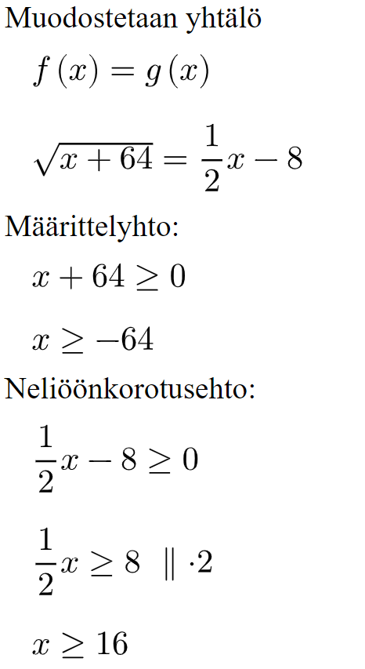
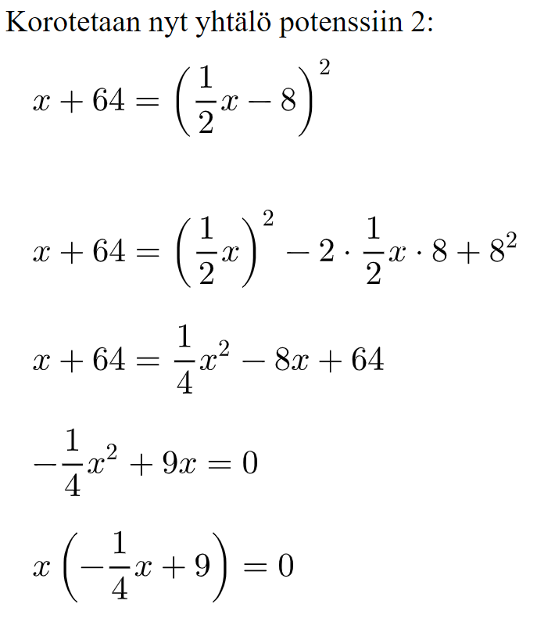
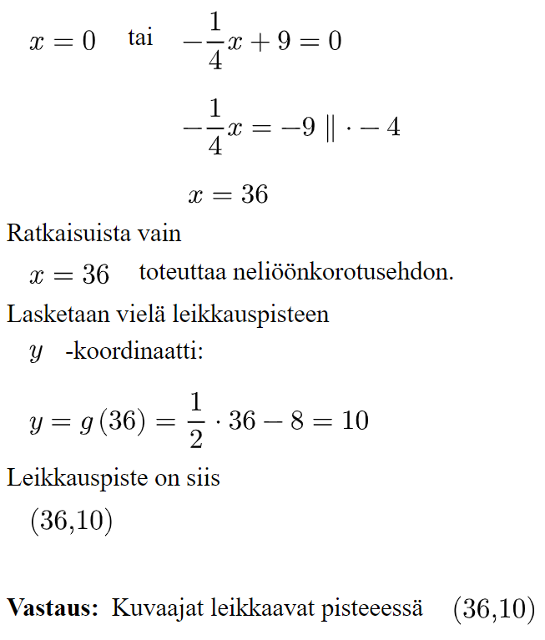
Pisteytys:
- Yhtälön muodostaminen: 1p
- Määrittelyehto ja neliöönkorotusehto: 1p
- Neliöön korottaminen: 1p
- Yhtälön ratkaiseminen: 1p
- Toisen ratkaisun hylkääminen: 1p
- Leikkauspisteen y-koordinaatti: 1p

5. Lääkeaineen määrä

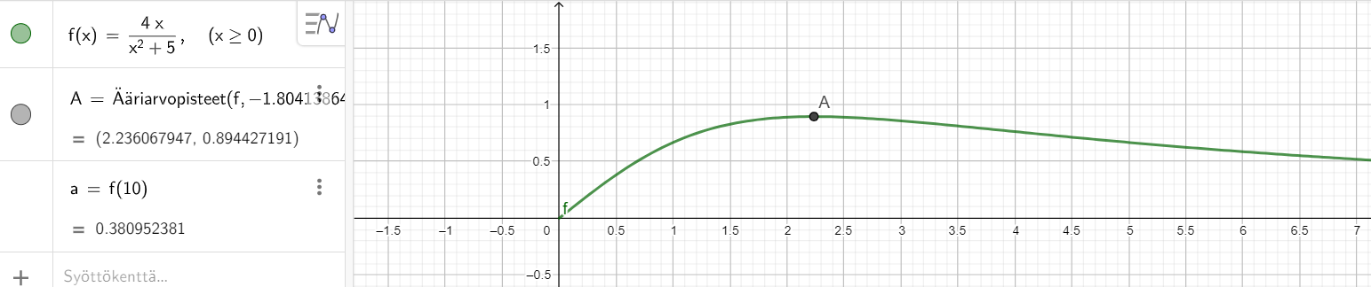

- lääkeaineen määrä kymmenen minuutin jälkeen on 0,38µg
(Laskettu f(10) joko käsin tai laskinohjelmalla kuvakaappauksen kera 6p)
- Lääkeaineen määrä korkeimmillaan on 2,2 min jälkeen ja sitä on korkeimmillaan elimistössä 0,89µg
(kuva piirretty ja merkitty ääriarvokohta sekä tulkittu vastaus 6p)

6. Geometrinen keskiarvo, 12 p.
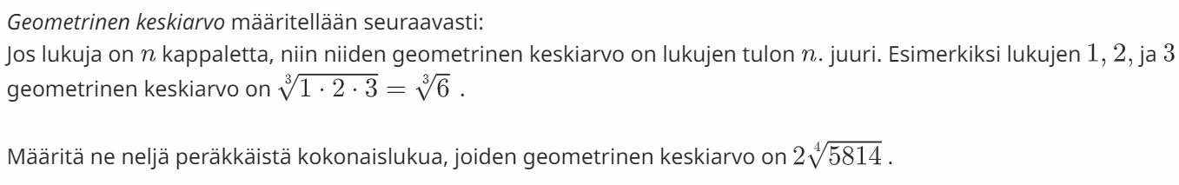

Ratkaisu:
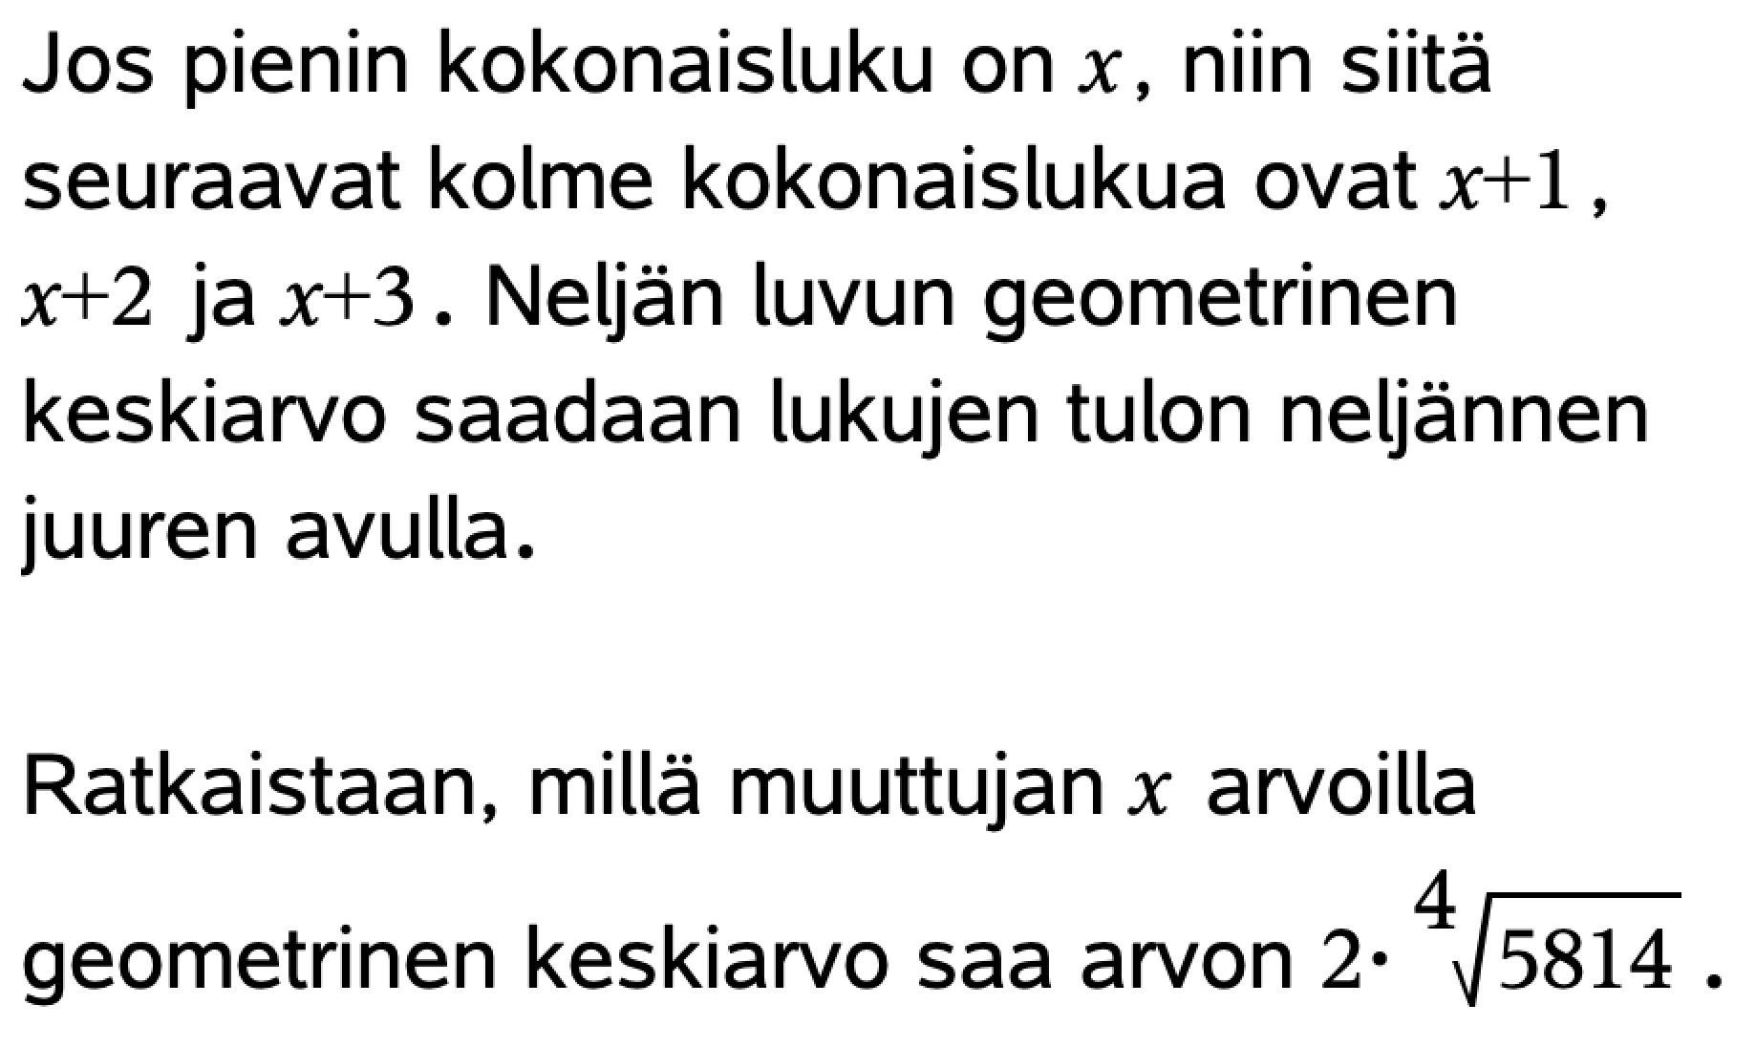

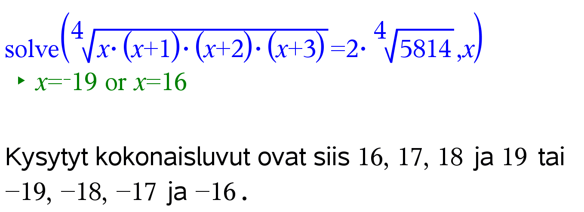

Pisteytys:
-valittu muuttuja ja ilmaistu peräkkäiset kokonaisluvut sen avulla: 3p
-muodostettu geometrisen keskiarvon lauseke: 3p
-muodostettu ja ratkaistu yhtälö:2p
-Vastauksena annettu kaikki neljä lukua molempien ratkaisujen tapauksessa: 4p

